|  |  |
| --- | --- |
| **SỞ GIÁO DỤC VÀ ĐÀO TẠO**  **THÀNH PHỐ KON TUM** | **KÌ THI CHỌN HSG LỚP 9**  **NĂM HỌC 2021 - 2022** |
| ĐỀ CHÍNH THỨC | Môn: **HÓA HỌC** |
| Ngày thi: 18/3/2022 |
| Thời gian làm bài: 150 phút |
| (*Đề thi gồm 02 trang)* |

Câu 1: (2,0 điểm)

**1.** Một nguyên tố X ở ô số 17, chu kì 3, nhóm VII trong bảng hệ thống tuần hoàn.

Từ những dữ kiện trên, hãy lập luận để tìm: điện tích hạt nhân, số lớp electron, số electron lớp ngoài cùng của nguyên tử nguyên tố X. Vẽ sơ đồ cấu tạo nguyên tử của nguyên tố X.

**2.** Nguyên tố R tạo hợp chất với hidro có công thức hóa học chung là RH2. Trong hợp chất có hóa trị cao nhất với oxi thì R chiếm 40% khối lượng. Tìm R.

Câu 2: (2,0 điểm)

Xác định các chất X, Y, A, B và viết các phương trình hóa học của các phản ứng xảy ra trong hai thí nghiệm sau:

- Thí nghiệm 1: Cho vào ống nghiệm một ít oxit X; thêm tiếp 1 đến 2 ml H2O. Dùng đũa thủy tinh khuấy đều, thấy ống nghiệm nóng lên, sinh ra chất rắn màu trắng tan ít trong nước. Lọc lấy phần dung dịch (dung dịch Y), dung dịch Y làm quỳ tím hóa xanh. Sục từ từ đến dư khí CO2 vào dung dịch Y thấy xuất hiện kết tủa trắng, sau đó kết tủa tan.

- Thí nghiệm 2: Cho vào ống nghiệm một ít oxit A; thêm tiếp vào 1 đến 2 ml H2O. Dùng đũa thủy tinh khuấy đều, thu được dung dịch B (dung dịch B làm quỳ tím hóa đỏ). Cho lượng dư dung dịch Ba(OH)2 vào dung dịch B, thấy xuất hiện kết tủa trắng; kết tủa này tan được trong dung dịch HNO3.

Câu 3: (2,0 điểm)

Xác định các chất và hoàn thành các phương trình hóa học của các phản ứng trong sơ đồ sau:

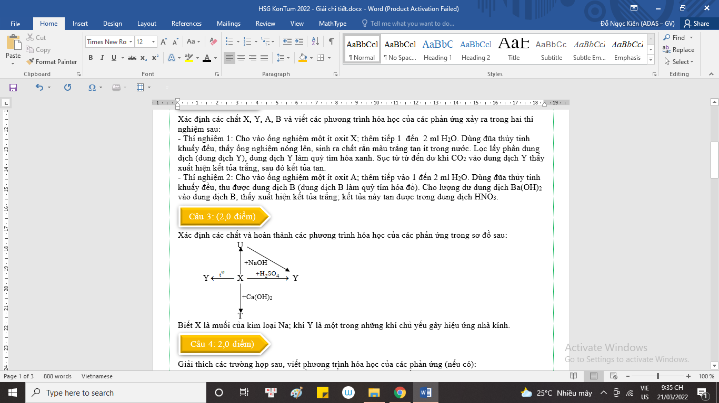

Biết X là muối của kim loại Na; khí Y là một trong những khí chủ yếu gây hiệu ứng nhà kính.

Câu 4: 2,0 điểm)

Giải thích các trường hợp sau, viết phương trình hóa học của các phản ứng (nếu có):

**1.** Người ta thường dùng các bình bằng sắt để đựng và chuyên chở axit sunfuric đặc.

**2.** Không dùng các lọ bằng thủy tin để chứa dung dịch axit HF.

**3.** Khí axetilen được sử dụng làm nhiên liệu trong đèn xì oxi – axetilen để hàn cắt kim loại.

**4.** Khí clo thường được dùng để khử trùng nước sinh hoạt.

Câu 5: (2,0 điểm)

Cho 0,88 gam hỗn hợp X gồm hai kim loại ở hai chu kì liên tiếp thuộc nhóm II trong bảng hệ thống tuần hoàn, tác dụng hết với dung dịch HCl (dư), thu được 0,672 lít H2 (đktc).

**1.** Tìm hai kim loại trong hỗn hợp X.

**2.** Tính % khối lượng từng kim loại trong X

Câu 6: (2,0 điểm)

**1.** Dẫn hỗn hợp khí gồm CO2, SO2, C2H4 qua dung dịch A (dư), thấy thoát ra một chất khí B duy nhất. Xác định A, B và viết các phương trình hóa học của các phản ứng xảy ra.

**2.** Đốt cháy hoàn toàn một hỗn hợp A gồm CH4, C2H4, C2H2; thu được 2,24 lít CO2 (đktc) và 2,7 gam H2O. Tính thể tích O2 đã tham gia phản ứng (đktc).

Câu 7: (2,0 điểm)

Chia m gam một oxit sắt làm 2 phần bằng nhau

Phần 1: Cho luồn khí H2 (dư), nung nóng đi qua thu được a gam Fe. Hòa tan hoàn toàn a gam Fe trong H2SO4 đặc nóng, dư thu được 6,048 lít SO2 (đktc).

Phần 2: tác dụng vừa đủ với 200 gam dung dịch H2SO4 loãng có nồng độ 11,76%.

Xác định công thức oxit sắt và tính m.

Câu 8: (2,0 điểm)

Cho hỗn hợp khí A gồm hai hidrocacbon, mạch hở.

- Dẫn 336 ml hỗn hợp khí A vào bình đựng dung dịch brom dư, thấy thoát ra 112 ml khí, đồng thời khối lượng bình đựng dung dịch brom tăng 0,54 gam.

- Mặt khác, đốt cháy 336 ml hỗn hợp khí A cần 1,624 lít khí oxi.

Xác định công thức phân tử, viết công thức cấu tạo có thể có của các chất trong hỗn hợp A.

Biết thể tích các khí đều đo ở điều kiện tiêu chuẩn, các phản ứng hóa học xảy ra hoàn toàn.

Câu 9: (2,0 điểm)

Đốt cháy hoàn toàn 0,1 mol một hidrocacbon A. Dẫn sản phẩm cháy (gồm CO2 và H2O) vào bình chứa 400 ml dung dịch Ba(OH)2 0,5M, thấy khối lượng bình chứa tăng thêm 18,6 gam và trong bình có 19,7 gam kết tủa. Xác định công thức phân tử, công thức cấu tạo có thể có của A.

Câu 10: (2,0 điểm)

Chia 4,58 gam hỗn hợp 3 kim loại Zn, Mg, Al thành hai phần bằng nhau.

- Hòa tan hết phần 1 trong dung dịch HCl, thu được 1,456 lít H2 (đktc) và a gam hỗn hợp muối clorua.

- Đốt cháy hoàn toàn phần 2 thu được b gam hỗn hợp ba oxit.

Tính giá trị của a và b.

------**HẾT------**